**6a ) Sinice, řasy**

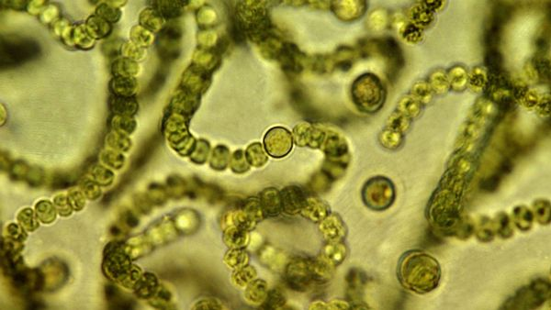**Sinice**

* představují zvláštní skupinu bakterií
* vyskytují se ve vodě – slané i sladké, v půdě na skalách
* některé druhy žijí i v horkých pramenech při teplotě do 80°C
* mohou být jednobuněčné i vláknité
* obsahují zelené barvivo – chlorofyl a také červené a modré barvivo, podle jejich vzájemného zastoupení je výsledné zabarvení modrozelené
* probíhá v nich fotosyntéza
* v letních měsících ve vodních nádržích s velkým množstvím minerálních látek se snadno přemnoží – vzniká tzv. vodní květ – takové přemnožení způsobuje problémy v nádržích s pitnou vodou a ani koupání v takových to vodách není vhodné, protože látky vylučované sinicemi do prostředí mohou u citlivých lidí způsobit záněty kůže a alergické reakce
* některé druhy sinic mohou žít v soužití s houbami – společně vytvářejí organismy, kterým říkáme lišejníky

**Řasy**

* nejjednodušší rostliny
* tělo řas se nazývá **stélka**
* **stélka** – rostlinné tělo, které není rozlišeno na kořen, stonek, listy a nemá vyvinuty cévní svazky  
  - je buď **jednobuněčná**, nebo **mnohobuněčná** - ta může být vláknitá, lupenitá, někdy připomíná větvené stonky cévnatých rostlin

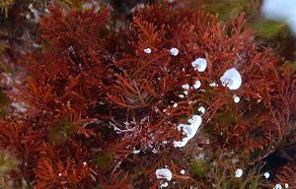**Ruduchy (řasy červené)**

* kromě chlorofylu obsahují také červené barvivo, někdy i modré – výsledné zbarvení řas je červené nebo modrozelené
* rozmnožují se pohlavně i nepohlavně
* vyskytují se v mořích v hloubkách až do 200m, ve sladkých vodách jen málo druhů
* využívají se v potravinářském a farmaceutickém průmyslu

**Řasy hnědé**

* většina zástupců této skupiny řas má kromě zeleného chlorofylu ještě hnědé barvivo, které může zelené překrývat, výsledná barva těchto organismů je žlutohnědá až hnědá
* rozmnožují se pohlavně i nepohlavně
* nejznámějšími zástupci jsou rozsivky a chaluhy

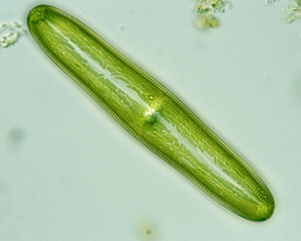

**Rozsivky**

* mají jednobuněčné tělo, kryté křemičitou schránkou,   
  ze dvou miskovitých dílů, nahromaděním těchto schránek za mnoho miliónů let vznikla pórovitá hornina – **křemelina** (používá se jako izolační materiál
* žijí ve slaných i sladkých vodách

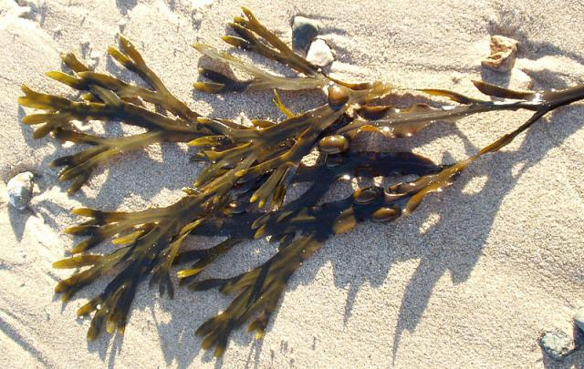**Chaluhy**

* žijí v chladných vodách při pobřeží
* mají mnohobuněčnou stélku
* listovitá těla přichycena k podkladu, některé druhy až 60 m dlouhé tělo
* využívány jako krmivo, topivo, hnojivo, zdroj jódu
* některé druhy ve farmacii a potravinářství

**Řasy zelené**

* jednobuněčné i mnohobuněčné
* mnohobuněčné mají stélku vláknitou, lupenitou i keříčkovitou
* v chloroplastech mají zelené barvivo chlorofyl
* žijí ve vodách, vlhké půdě, na borce stromů apod.

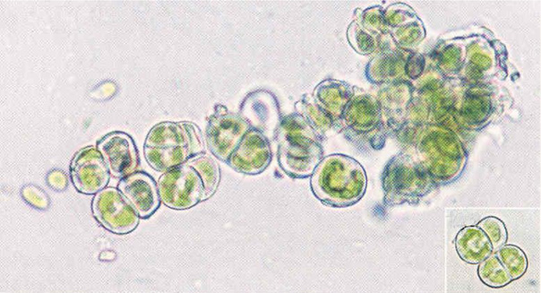zástupci:

**zrněnka**

* jednobuněčná stélka
* žije na borce stromů, tvoří povlaky

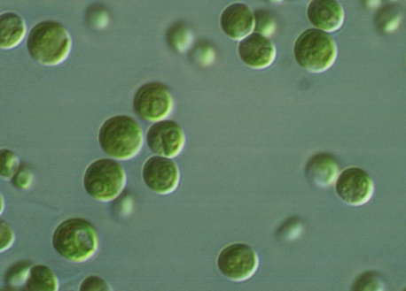**zelenivka**

* jednobuněčná stélka
* žije v půdě i ve vodním prostředí
* rozmnožuje se dělením buňky (tj. nepohlavně)

**Stavba těla zelenivky**

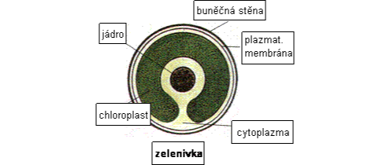

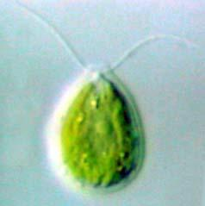

**pláštěnka**

* jednobuněčná stélka
* má bičíky – samostatný pohyb
* stigma (očko) – světločivá skvrna

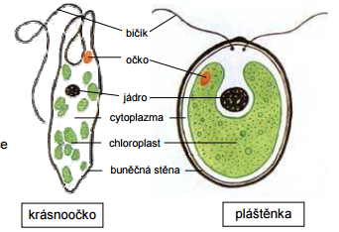

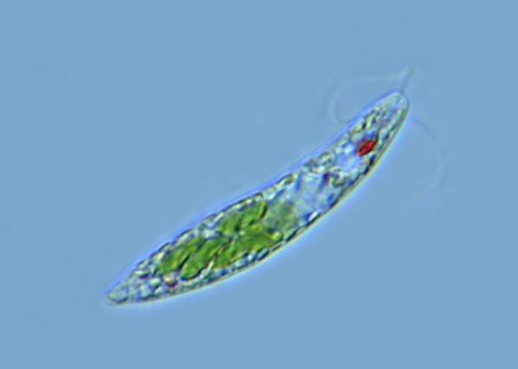**krásnoočka**

* samostatná skupina jednobuněčných řas
* jeden nebo dva bičíky
* na povrchu těla nemají buněčnou stěnu, ale pružnou blánu
* žijí v rybnících a kalužích, i tam kde je voda znečištěna biologickými odpady

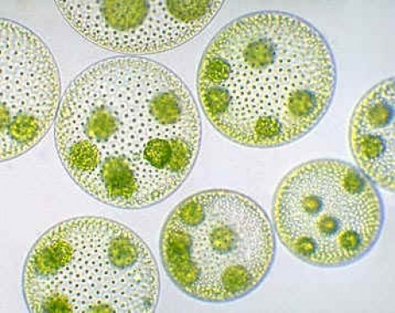

**váleč**

* jeho tělo je kolonií řas opatřených bičíky
* buňky jsou uspořádány po obvodu kolonie, celá kolonie je vyplněna slizem
* připomíná mnohobuněčný organismus

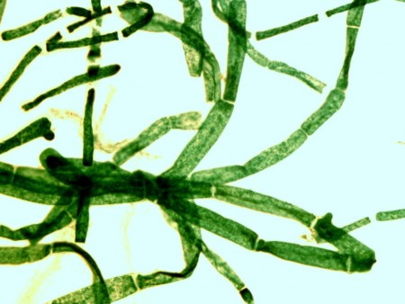

**žabí vlas**

* mnohobuněčná řasa
* žije ve sladkých vodách, často v akváriích
* rozmnožuje se také pohlavně

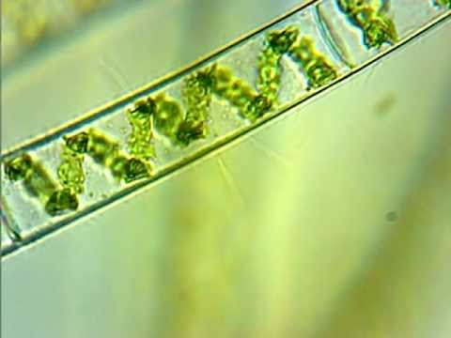**šroubatka**

* má nevětvenou vláknitou stélku
* v každé buňce je šroubovitý chloroplast

**Význam řas**

* produkují velké množství organických látek
* uvolňují velké množství kyslíku
* součást planktonu
* potrava pro býložravce
* půdní druhy zlepšují úrodnost půdy
* využití v potravinářství, farmacii

**Poznávačka**

obr.1 – sinice obr.2 - ruducha

obr.3 – rozsivka obr.4 – chaluha

obr.5 – zrněnka obr.6 – zelenivka

obr.7 – pláštěnka obr.8 – krásnoočko



obr.9 – váleč koulivý obr. 10 – žabí vlas

obr. 11 - šroubatka